Studi Eksperimental Pengaruh Variasi Ukuran Recycled Coarse Aggregate (RCA) Terhadap Kuat Tekan dan Kuat Tarik Belah Beton Mutu Normal.

Nur Mila Putri1)
Laksmi Irianti2)
Surya Sebayang3)
Vera A. Noorhidana⁴)

Abstract
Scattered concrete waste can cause adverse effects for the surrounding environment. It must be recycled to reduce the waste, one of which is as a substitute for coarse aggregates of broken stones. To find out the feasibility of RCA concrete must be done material testing as well as testing of compressive strength and tensile strength using a cylinder test object measuring 15 x 30 cm. In this study, the materials used were RCA with a maximum aggregate size of 1 cm, 2 cm, and 4 cm which were randomly taken around the Materials and Construction Laboratory. So it is expected that unused concrete can be reused to reduce existing concrete waste. The results of 28-day split compressive strength for aggregate size of 1 cm on 28,99 MPa, 2 cm on 28,52 MPa, and 4 cm on 26,29 MPa. 28-day RCA size of 1 cm on 28,21 MPa, 2 cm on 27,72 MPa, and 4 cm on 25,09 MPa. The results of 28-day split tesnsile strength for 1 cm on 3,18 MPa, 2 cm on 2,81 MPa, and 4 cm on 2,58 MPa. 28-day RCA for aggregate size of 1 cm on 2,99 MPa, 2 cm on 2,48 MPa, and 4 cm on 2,31 Mpa. From these results, it is also known that the decrease in concrete testing results using RCA against splits is 2,69–4,56% for compressive strength and 5,97–10,47% for tesnsile strength.
Keyword: RCA, size, compressive strength, splitting tesnsile test.

Abstrak
Limbah beton yang berserakan dapat menyebabkan dampak buruk bagi lingkungan sekitar. Untuk mengurangi limbah tersebut harus dilakukan daur ulang, salah satunya yaitu sebagai pengganti agregat kasar pada beton. Untuk mengetahui kelayakan RCA tersebut harus dilakukan pengujian material serta pengujian kuat tekan dan kuat tarik belah pada beton dengan menggunakan benda uji silinder berukuran 15 x 30 cm. Pada penelitian ini, material yang digunakan yaitu RCA dengan ukuran maksimum agregat 1 cm, 2 cm, dan 4 cm yang diambil secara acak di sekitar Laboratorium Bahan dan Konstruksi. Diharapkan beton yang sudah tidak terpakai dapat digunakan kembali agar mengurangi limbah beton yang ada. Hasil pengujian kuat tekan beton 28 hari yang menggunakan split ukuran 1 cm sebesar 28,99 MPa, 2 cm sebesar 28,52 MPa, dan 4 cm sebesar 26,29 MPa. Pada beton RCA umur 28 hari untuk ukuran 1 cm sebesar 28,21 MPa, 2 cm sebesar 27,72 MPa, dan 4 cm sebesar 25,09 MPa. Hasil pengujian kuat tarik belah 28 hari pada beton yang menggunakan split ukuran 1 cm sebesar 3,18 MPa, 2 cm sebesar 2,81 MPa, dan 4 cm sebesar 2,58 MPa. Pada beton RCA umur 28 hari ukuran 1 cm sebesar 2,99 MPa, 2 cm sebesar 2,48 MPa, dan 4 cm sebesar 2,31 MPa. Dari hasil tersebut juga diketahui penurunan hasil pengujian beton RCA terhadap beton split yaitu sebesar 2,69 – 4,56% untuk kuat tekan dan 5,97 – 10,47% untuk kuat tarik belah.
Kata kunci: RCA, ukuran, kuat tekan, kuat tarik belah.

I. PENDAHULUAN
Dalam dunia konstruksi beton merupakan bahan bangunan komposit yang terbuat dari kombinasi antara agregat dan pengikat semen yang digunakan hampir pada setiap konstruksi yang ada. Dalam pengembangannya telah banyak ditemukan beton baru hasil modifikasi, salah satunya yaitu beton recycle. Beton recycle atau beton daur ulang merupakan beton yang menggunakan bahan penyusun agregat kasar dari limbah beton yang sudah tidak digunakan lagi.
Limbah beton sering terbuang begitu saja dan tidak dilakukan daur ulang sama sekali sehingga seringkali hilang tertimbun tanah atau bahkan berserakan dimana saja tanpa memikirkan dampak yang akan terjadi. Menurunkan ketergantungan pada agregat alami dengan memanfaatkan limbah beton adalah salah satu cara pelestarian lingkungan dalam bidang konstruksi yaitu dengan melakukan daur ulang beton, sehingga sedikitnya dapat mengurangi penggunaan berlebihan agregat alami (Sadila, 2019)⁠.
Pada penelitian ini akan menggunakan limbah beton yang terdapat di sekitar Laboratorim Bahan dan Konstruksi Teknik Sipil Universitas Lampung sebagai bahan pengganti agregat kasar pada campuran beton. Hal ini dikarenakan banyaknya limbah bekas dari pengujian beton yang sudah tidak terpakai menyebabkan lingkungan disekitar laboratorium dipenuhi oleh limbah beton tersebut. Sehingga, pada penelitian ini diharapkan bahwa beton-beton yang sudah tidak terpakai dapat digunakan kembali agar dapat mengurangi limbah beton yang ada.

II. TINJAUAN PUSTAKA
2.1 Beton
Beton adalah campuran antara agregat kasar, agregat halus, semen hidraulik atau semen portland dan air. Bahan-bahan yang akan digunakam harus diperhatikan dengan baik karena dapat mempengaruhi kekutan beton.

Beton normal adalah beton yang menggunakan pasir sebagai agregat halusnya dan batu pecah sebagai agregat kasar sehingga berat jenis beton didapatkan antara 2200 kg/m3 – 2500 kg/m3 (SNI 03-2847, 2002)⁠ dengan kuat tekan antara 15-40 Mpa. Beton jenis ini paling banyak digunakan pada proyek dengan beban yang relatif kecil dan sedang seperti rumah tinggal, sekolah, kantor, proyek, ruko, dan lainnya.

Beton daur ulang adalah beton yang menggunakan agregat dari beton yang tidak digunakan lagi, dibuang tulangannya dan dihancurkan dalam ukuran dan gradasi yang lebih spesifik. Proses produksi agregat daur ulang hampir sama dengan agregat alami. Perbedaannya hanya terdapat pada proses pemisahan agregat dari komponen yang tidak diinginkan seperti besi tulangan, kayu, kertas, dan sebagainya.

2.2 RCA (Recycled Coarse Aggregate)
RCA atau merupakan agregat kasar daur ulang merupakan bahan penyusun beton yang menggunakan agregat daur ulang sebagai agregat daur ulang sebagai agregat kasar dalam komposisi pembentuknya. RCA atau agegat kasar daur ulang mengandung mortar sebesar 25-45% dan 70-100% untuk agregat halus (Bardosono & Herbudiman, 2010)⁠. Kandungan mortar tersebut megakibatkan berat jenis menjadi lebih kecil sehingga kekerasannya akan berkurang dan unsur kimia lebih mudah masuk dan merusak. Workability RCA secara signifikan lebih buruk dibandingkan material lainnya.
2.3. Material Penyusun Beton
2.3.1. Agregat Kasar
Berdasarkan (ASTM C33)⁠, agregat kasar merupakan butiran yang lebih besar dari 5 mm atau antara 9,5 mm – 37,5 mm.

Tabel 1. Gradasi Standar Agregat Kasar
Ukuran Saringan (mm) | 37,5 – 4,75 | 19 – 4,75 | 12,5 – 4,75
50 | 100 | - | -
38,1 | 95 - 100 | - | -
25 | - | 100 | -
19 | 35 - 70 | 90 - 100 | 100
12,5 | - | - | 90 - 100
9,5 | 10 - 3 | 20 - 55 | 40 - 70
4,75 | 0 - 5 | 0 - 15 | 0 - 15
2,36 |  | 0 - 5 | 0 - 5
Pan
Sumber: ASTM C33⁠

2.3.2. Agregat Halus
Berdasarkan (SNI 03-6820, 2002)⁠, agregat halus adalah agregat maksimum pada saringan 4,76 mm yang berasal dari alam, sedangkan agregat halus yang berasal dari pecahan dipisahkan dengan cara penyaringan.

Tabel 2. Gradasi Standar Agregat Halus
Ukuran Saringan ASTM (mm) | Persentase berat yang lolos pada tiap saringan
9,5 | 100
4,75 | 95-100
2,36 | 80-100
1,18 | 50-85
0,6 | 25-60
03 | 10-30
0,15 | 2-10
Pan
Sumber: ASTM C33

2.3.3. Semen
Semen portland merupakan semen hidrolis yang mengandung alumunium silikat dan kalsium sebagai bahan pengikat hidrolis. Berdasarkan (SNI 7064, 2014)⁠, semen portland komposit dapat digunakan untuk komposisi umum seperti: pekerjaan beton, pasangan bata, selokan, jalan, pagar dinding dan pembuatan elemen bangunan khusus seperti beton pracetak, beton pratekan, panel beton, bata beton (paving block) dan sebagainya. Dalam penelitian ini semen portland komposit yang akan digunakan adalah merk Semen Padang.

2.3.4. Air
Air merupakan bahan dasar dalam pembuatan beton yang berpengaruh terhadap kuat tekn beton yang apabila terjadi kelebihan air maka akan menyebabkan penurunan kekuatan beton. Air yang digunakan harus memenuhi standar sebagai air minum yang tawar, tidak bau, tidak mengandung tanah atau lumpur lebih dari 2 gram/liter, tidak mengandung garam lebih dari 15 gram/liter, tidak mengandung senyawa sulfat lebih dari 1 gram/liter agar tidak merusak beton atau tulangannya (SNI 03-686, 2002)⁠.

2.4. Kuat Tekan Beton
Kuat tekan beton adalah kemampuan beton dalam menahan beban per satuan luas yang menyebabkan benda uji silinder dengan diameter 15 cm dan tinggi 30 cm akan hancur apabila diberi beban dengan gaya tertentu yang dihasilkan oleh alat uji CTM (Compression Testing Mechine). Berdasarkan (SNI 1974, 2011) Cara Uji Kuat Tekan Beton Dengan Benda Uji Silinder bahwa engujian kuat tekan beton dapat dihitung dengan rumus f'c = P/A, dimana f'c adalah kuat tekan beton (Mpa), P adalah gaya tekan aksial (N), dan A adalah luas penampang benda uji (mm2 ).

2.5. Kuat Tarik Belah Beton
Beton merupakan material yang lemah terhadap tegangan tarik. Kekuatan tarik belah digunakan dalam mendesain elemen struktur beton untuk mengevaluasi ketahanan geser beton dan untuk menentukan panjang penyluran dari tulangan berdasarkan (SNI 2491, 2014) Metode Uji Kekuatan Tarik Belah Spesimen Beton Silinder bahwa kekuatan tarik belah beton dapat dihitung dengan rumus: T = 2P/phixlxd, dimana T adalah kekuatan tarik belah (MPa), P aalah beban maksimum yang ditunjukkan oleh mesin uji (N), l adalah panjang (mm), dan d adalah diameter (mm).

III. METODE PENELITIAN
3.1. Umum
Lokasi penelitian akan dilakukan di Laboratorium Bahan dan Konstruksi Teknik Sipil, Universitas Lampung. Benda uji yang akan dibuat sebanyak 72 sampel dengan pengujian 7, 14, dan 28 hari. Terdapat 2 jenis variasi beton yaitu beton yang menggunakan 100% material agregat kasar batu pecah dan 100% RCA dengan masing-masing ukuran maksimum agregat kasar 10 mm, 20 mm, dan 40 mm. Peralatan penelitian yang akan digunakan yaitu satu set saringan, kontainer, timbangan, oven, mesin molen, kerucut abrams, cetakan silinder 15x30 cm, vibrator, bak perendam, alat uji CTM, serta alat pendukung lainnya.

3.2. Prosedur Pelaksanaan Penelitian
3.2.1. Pengujian Bahan Campuran Beton
Pengujian ini dilakukan agar mendapatkan bahan campuran beton yang sesuai dengan standar ASTM. Berikut pengujian yang akan dilakukan pada agregat kasar split dan RCA, yaitu:
a. Kadar Air Agregat Halus dan Kasar
b. Berat Jenis AgregatHalus dan Kasar
c. Gradasi Agregat Halus
d. Kadar Lumpur Agregat Halus dengan Saringan
e. Kandungan Zat Organis dalam Pasir
f. Berat Volume Agregat

3.2.2 Mix Design
Menyiapkan bahan-bahan yang dibutuhkan dan melakukan perhitungan camuran beton yang mengacu pada standar (ACI Commiittee 211, 1991)⁠. Hasil perhitungan tersebut yang digunakan sebagai campuran beton sebanyak sampel yang akan dibuat. Selanjutnya akan dilakukan pengujian slump.
3.2.3. Pengujian Beton
Setelah dilakukan perendaman, beton ditimbang dan diratakan permukaannya lalu dicapping menggunakan belerang. Pengujian kuat tekan dan tarik belah beton menggunakan alat uji CTM (Compression Testing Machine). Pengujian kuat tekan dengan meletakkan beton pada mesin uji secara sentris sedangkan pada pengujian kuat tarik belah, beton diletakkan dalam posisi tidur dan eletakkan secara sentris pada mesin CTM.

3.3. Diagram Alir Penelitian

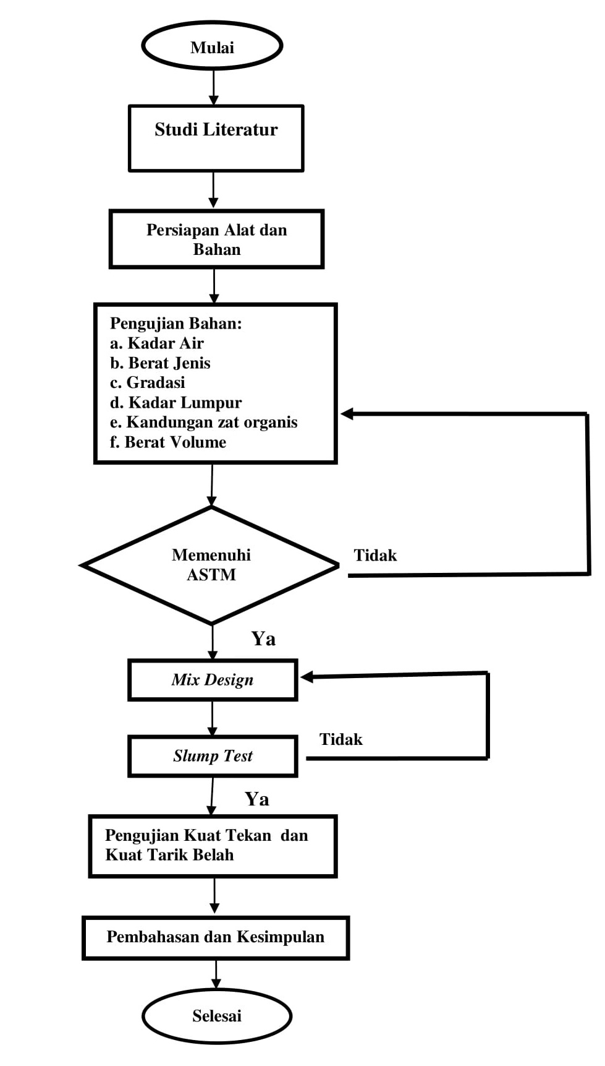

Gambar 1. Diagram Alir Penelitian

IV. HASIL DAN PEMBAHASAN
Metode yang digunakan dalam mengolah dan menganalisis data yaitu dengan mengolah data angka yang didapatkan lalu mengambil rata-rata dari 3 sampel pada setiap variasi ukuran maksimum agregat kasar yang menggunakan split ataupun RCA.

4.1. Pengujian Material

Tabel 3. Hasil Pengujian Material Penyusun Beton
No. | Jenis Pengujian | Material yang digunakan | Hasil Pengujian | Standar ASTM
1. | Kadar Air | Agregat Halus  Agregat Kasar 1-2  Agregat Kasar 2-3  RCA | 0,25%  2,59%  2,88%  5,12% | 0 – 1%  1 – 3%  1 – 3%  -
2. | Berat Jenis SSD | Agregat Halus  Agregat Kasar 1-2  Agregat Kasar 2-3  RCA 1  RCA 2 | 2,52  2,58  2,63  2,48  2,50 | 2,0 – 2,7  2,5 – 2,7  2,5 – 2,7  -  -
3. | Penyerapan | Agregat Halus  Agregat Kasar 1-2  Agregat Kasar 2-3  RCA 1  RCA 2 | 1,01  1,43  1,46  7,01  7,11 | 1-3%  1-3%  1-3%  -  -
4. | Modulus Kehalusan | Agregat Halus | 2,97 | 2,3 – 3,0
5. | Berat Volume | Agregat Halus  Agregat Kasar 1-2  Agregat Kasar 2-3  RCA 1  RCA 2 | 1520,6 kg/m3  1497,2 kg/m3  1587,5 kg/m3  1302,1 kg/m3  1410,2 kg/m3 | -
6. | Kadar Lumpur | Agregat Halus | 0,95% | < 5%
7. | Kandungan Zat Organis | Agregat Halus | Warna No. 1 | < Warna No .3

Data diatas merupakan hasil penguiian material yang akan digunakan, dapat dilihat bahwa material split dan agregat halus telah memenuhi standar ASTM yang ada. Namun, pada agregat RCA yang tidak memiliki standar ASTM khusus sehingga harus dilakukan perlakuan khusus seperti membasahi RCA sebelum melakukan pengecoran sehingga material yang digunakan tetap dalam kondisi SSD (Saturated Surface Dry) agar material tersebut dapat digunakan dalam campuran beton.

4.2. Pelaksanaan Campuran Beton
Berikut ini hasil perhitungan untuk pelaksanaan campuran beton per 1m3 pada setiap variasi yang menggunakan 100% agregat kasar batu pecah dan 100% RCA dengan ukuran maksimum agregat kasar sebesar 1 cm, 2 cm, dan 4 cm.

Tabel 4. Kebutuhan Material Campuran Beton per 1 m3
Variasi ukuran ag. kasar |  | Persentase agregat (gr) |  | Agregat halus (kg) | Semen  (kg) | Air  (kg)
 |  | Lolos 12,5 tertahan 9,5 (45%) | Lolos 9,5 tertahan 4,75 (55%) | Agregat halus (kg) | Semen  (kg) | Air  (kg)
100%  Split | maks. 1 cm | 291,18 | 355,88 | 950,03 | 431,6 | 205,67
100% RCA | maks. 1 cm | 266,02 | 325,14 | 982,63 | 431,6 | 205,67
 |  | Lolos 19 tertahan 9,5 (60%) | Lolos 9,5 tertahan 4,75 (40%)
100%  Split | maks. 2 cm | 547,75 | 365,17 | 788,57 | 394,9 | 188,17
100% RCA | maks. 2 cm | 476,38 | 317,58 | 875,30 | 394,9 | 188,17
 |  | Lolos 38,1 tertahan 19 (55%) | Lolos 19 tertahan 9,5 (45%)
100%  Split | maks. 4 cm | 582,46 | 476,56 | 742,58 | 364,7 | 173,80
100% RCA | maks. 4 cm | 517,41 | 423,33 | 810,60 | 364,7 | 173,80

Berdasarkan perhitungan diatas dilakukan perhitungan untuk kebutuhan campuran beton per 1m3 pada setiap variasi ukuran agregat. Pengecoran dilakukan sebanyak 3 silinder untuk setiap variasi dengan benda uji silinder ukuran 15 x 30 cm. Persentase gradasi agregat kasar mengacu pada tabel 1 halaman 3. Perhitungan campuran beton dipengaruhi oleh berat jenis dan berat volume agregat.

4.3. Slump Test
Kelecakan merupakan sifat-sifat adukan beton yang dapat menentukan kemudahan dalam percampuran, pencetakan, pemadatan, dan finishing. Nilai slump rencana sebesar 5 cm. Nilai slump ini mengacu pada tabel 2 (Kementrian PUPR, 2017)⁠ nilai slump untuk berbagi pekerjaan pada pekerjaan perkerasan dan pelat sebesar 25-75 mm.

Tabel 5. Nilai slump
Variasi ukuran maks. Agregat (cm) |  | Nilai slump (cm)
 | 1 | 5,4
100% Split | 2 | 5,2
 | 4 | 5,1
 | 1 | 4,9
100% RCA | 2 | 4,7
 | 4 | 4,5
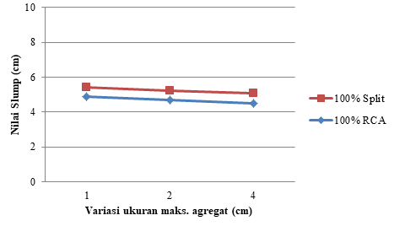
Gambar 2. Hubungan antara Variasi Ukuran Agregat dan Nilai Slump

Penurunan nilai slump ini disebabkan pengaruh variasi ukuran agregat dimana semakin besar ukuran agregat dengan semakin banyaknya komposisi jumlah agregat yang digunakan dibanding komposisi air maka akan membuat adukan beton menjadi lebih kental dan berpengaruh pada adukannya. Pori-pori RCA yang terbuka juga berpengaruh pada air yang digunakan karena akan menyerap air lebih banyak sehingga adukan beton menjadi sedikit lebih kental dibandingkan beton yang mengguankan agregat split.

4.4 Berat Volume Beton

Tabel 6. Berat volume beton pada umur 7 hari
Variasi ukuran maks. Agregat |  | Berat volume rata-rata (kg/m3)
 | 1 cm | 2218,02
100% RCA | 2 cm | 2225,31
 | 4 cm | 2283,14

Tabel 7. Berat volume beton pada umur 14 hari
Variasi ukuran maks. Agregat |  | Berat volume rata-rata (kg/m3)
 | 1 cm | 2233,14
100% RCA | 2 cm | 2255,85
 | 4 cm | 2287,61

Tabel 8. Berat volume beton pada umur 28 hari
Variasi ukuran maks. Agregat |  | Berat volume rata-rata (kg/m3)
 | 1 cm | 2265,13
100% RCA | 2 cm | 2373,65
 | 4 cm | 2414,18
 | 1 cm | 2243,49
100% Split | 2 cm | 2295,75
 | 4 cm | 2340,91

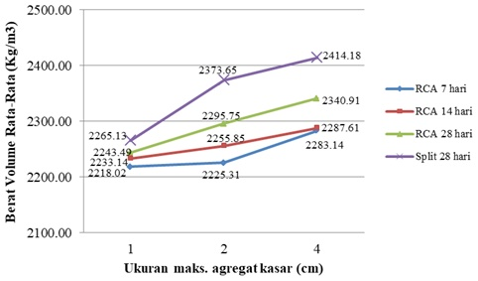
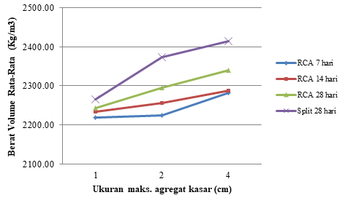
Gambar 3. Hubungan antara Berat Volume Beton terhadap Variasi Ukuran Agregat

Dari pemeriksaan berat volume yang telah dilaksanakan, dapat dilihat pada tabel bahwa berat volume berada dikisaran 2218,02 – 2414,18 kg/m3, dimana pada nilai tersebut telah memenuhi kisaran berat volume pada golongan beton normal yaitu sebesar 2200-2500 kg/m3. Pada grafik yang ada juga terlihat bahwa beton yang menggunakan agregat split memiliki berat volume yang lebih besar dibandingkan yang menggunakan agregat RCA, hal ini dipengaruhi oleh berat jenis dan berat volume beton recycle yang lebih kecil dan kandungan mortar yang terdapat didalamnya.

4.5. Kuat Tekan Beton

Pengujian kuat tekan beton dengan variasi ukuran agregat yang menggunakan split dan RCA terhadap mutu normal dapat dilihat pada tabel berikut:

Tabel 9. Hasil pengujian kuat tekan beton pada umur 7 hari
Variasi ukuran maks. Agregat |  | Beban maks. Rata-rata (kN) | Kuat Tekan rata-rata (MPa)
 | 1 cm | 325,6 | 18,43
100% RCA | 2 cm | 295,2 | 16,7
 | 4 cm | 275,1 | 15,57

Tabel 10. Hasil pengujian kuat tekan beton pada umur 14 hari
Variasi ukuran maks. Agregat |  | Beban maks. Rata-rata (kN) | Kuat Tekan rata-rata (MPa)
 | 1 cm | 399,4 | 22,60
100% RCA | 2 cm | 384,9 | 21,78
 | 4 cm | 362,8 | 20,53

Tabel 11. Hasil pengujian kuat tekan beton pada umur 28 hari
Variasi ukuran maks. Agregat |  | Beban maks. Rata-rata (kN) | Kuat Tekan rata-rata (MPa)
 | 1 cm | 512,4 | 28,99
100% RCA | 2 cm | 504 | 28,52
 | 4 cm | 464,6 | 26,29
 | 1 cm | 498,5 | 28,21
100% Split | 2 cm | 489,9 | 27,72
 | 4 cm | 443,4 | 25,0
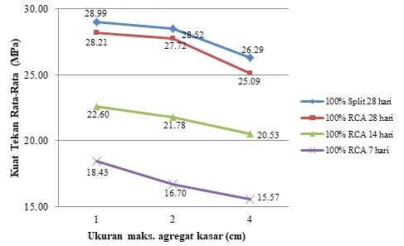
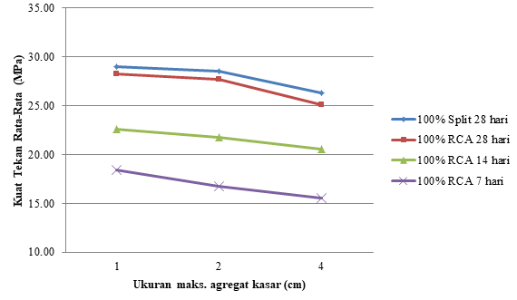
Gambar 4. Hubungan antara nilai kuat tekan dengan variasi ukuran agregat.

Dari hasil yang didapat bahwa nilai kuat tekan beton RCA 28 hari mengalami penurunan terhadap beton split 28 hari, dimana penurunan tersebut terjadi antara 2,69% untuk agregat ukuran 1 cm, 2,81% untuk agregat ukuran 2 cm, dan 4,56% untuk agregat ukuran 4 cm. Hal ini dikarenakan perbedaan komposisi pada campuran beton akibat berat volume dan berat jenis antara agregat recycle dan agregat split yang berbeda, RCA yang memiliki hasil pengujian penyeraan yang tinggi juga memepengaruhi kekuatan beton. Nilai kuat tekan beton dengan variasi ukuran maksimum agregat kasar yang lebih kecil mendapatkan hasil kuat tekan yang lebih besar sehingga dapat disimpulkan bahwa dengan semakin bertambahnya ukuran agregat maka semakin kecil pula kuat tekan yang dihasilkan sehingga dapat dinyatakan bahwa ukuran maksimum agregat kasar 1 cm > 2 cm > 4 cm, serta dengan semakin besar ukuran agregat tersebut maka akan semakin sulit juga dalam pengerjaan nya.

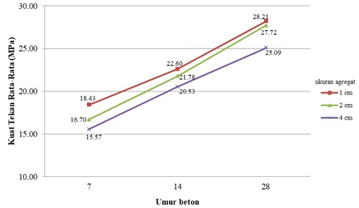
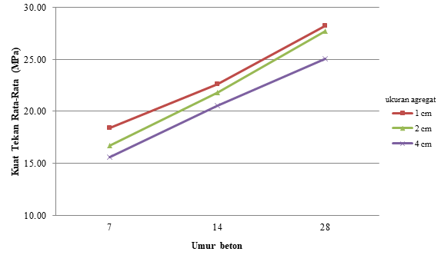
Gambar 5. Hubungan antara nilai kuat tekan terhadap umur beton.
Berdasarkan grafik diatas, dapat dilihat bahwa nilai kuat tekan beton RCA terus meningkat seiring dengan bertambahnya umur beton. Jika diasumsikan kuat tekan beton RCA umur 28 hari memiliki kuat tekan penuh dengan persentase 100% maka beton RCA umur 7 hari hanya memiliki 65% kekuatan beton umur 28 hari untuk ukuran 1 cm, sedangkan untuk ukuran 2 cm sebesar 60%, dan ukuran 4 cm sebesar 62%. Begitu juga untuk beton RCA umur 14 hari yang hanya memiliki 80% dari kekuatan beton RCA umur 28 hari untuk ukuran 1 cm, sedangkan ukuran 2 cm sebesar 79%, dan ukuran 4 cm sebesar 82%. Hal ini disebabkan akibat beton RCA pada umur 28 hari telah mencapai puncak proses hidrasi atau yang biasa disebut proses pengerasan beton. Hal tersebut dapat mencegah terjadinya potensi keretakan pada beton. Sedangkan, beton pada umur 7 dan 14 hari proses hidrasi yang terjadi belum sempurna dan hanya berada di 60-85% proses sempurna hidrasi umur beton 28 hari.
4.6. Kuat Tarik Belah Beton

Pengujian kuat tarik belah beton dengan variasi ukuran agregat yang menggunakan split dan RCA terhadap mutu normal dapat dilihat pada tabel berikut:

Tabel 12. Hasil pengujian kuat tarik belah pada umur 7 hari
Variasi ukuran maks. Agregat |  | Beban maks. Rata-rata (kN) | Kuat Tekan rata-rata (MPa)
 | 1 cm | 148,97 | 2,11
100% RCA | 2 cm | 126,8 | 1,79
 | 4 cm | 106,7 | 1,51

Tabel 13. Hasil pengujian kuat tarik belah pada umur 14 hari
Variasi ukuran maks. Agregat |  | Beban maks. Rata-rata (kN) | Kuat Tekan rata-rata (MPa)
 | 1 cm | 164,1 | 2,32
100% RCA | 2 cm | 135,8 | 1,92
 | 4 cm | 123,9 | 1,75

Tabel 14. Hasil pengujian kuat tarik belah beton pada umur 28 hari
Variasi ukuran maks. Agregat |  | Beban maks. Rata-rata (kN) | Kuat Tarik Belah rata-rata (MPa)
 | 1 cm | 224,5 | 3,18
100% RCA | 2 cm | 198,3 | 2,81
 | 4 cm | 182,1 | 2,58
 | 1 cm | 211,5 | 2,99
100% Split | 2 cm | 175,3 | 2,48
 | 4 cm | 163,3 | 2,31

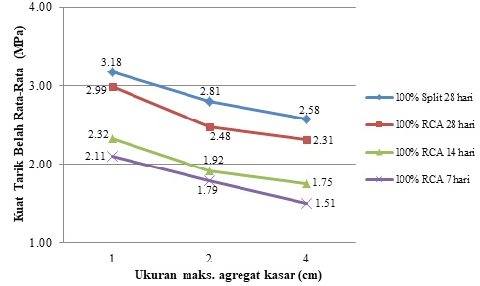
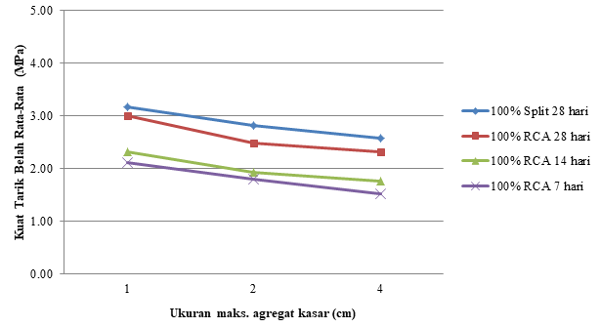
Gambar 6. Hubungan antara nilai kuat tarik belah dengan variasi ukuran agregat.

Berdasarkan grafik diatas dapat dilhat bahwa terjadi penurunan nilai kuat tarik belah beton split 28 hari terhadap beton RCA 28 hari dengan persentase 5,97 – 10,47% dan didapatkan nilai tertinggi pada umur beton 28 hari dengan ukuran 1 cm sebesar 3,18 MPa dan terkecil 2,31 MPa pada ukuran 4 cm. Pada beton RCA umur 14 hari kuat tarik belah tertinggi pada ukuran 1 cm yaitu 2,32 MPa dan terkecil 1,75 MPa dengan ukuran 4 cm. Pada beton RCA umur 7 hari nilai tertinggi pada ukuran 1 cm yaitu 2,11 MPa dan terkecil 1,51 MPa pada ukuran 4 cm. Berdasarkan grafik diatas juga dapat disimpulkan bahwa terjadi penurunan nilai kuat tarik belah setiap bertambahnya ukuran maksimum agregat yang digunakan.

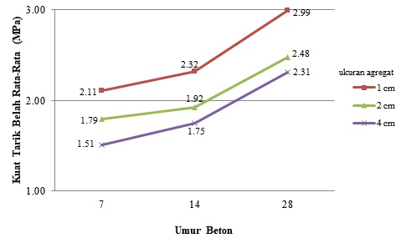
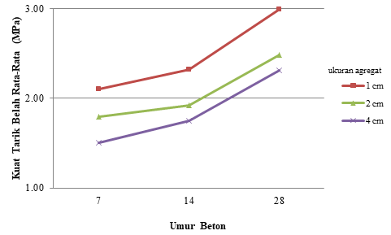
Gambar 7. Hubungan antara nilai kuat tarik belah terhadap umur beton.
Berdasarkan grafik diatas, dapat dilihat bahwa nilai kuat tarik belah beton RCA terus mengalami kenaikan seiring dengan bertambahnya umur beton. Jika diasumsikan kuat tarik belah beton RCA umur 28 hari memiliki kekuatan penuh dengan persentase 100% maka beton RCA umur 7 hari hanya memiliki 71% kekuatan beton umur 28 hari pada ukuran 1 cm, 72% pada ukuran 2 cm dan 65% pada ukuran 4 cm. Beton RCA umur 14 hari memiliki 78% dari kekuatan beton RCA umur 28 hari untuk ukuran 1 cm, 77% pada ukuran 2 cm dan 75% pada ukuran 4 cm. Hal ini disebabkan akibat beton RCA umur 28 hari telah mencapai puncak proses hidrasi atau proses pengerasan yang dapat mencegah potensi keretakan beton.
Berdasarkan penelitian(Purwati, 2014)⁠ bahwa beton yang memiliki kuat tekan yang tinggi memiliki gradasi yang baik serta ukuran agregat yang kecil sehingga dapat menghasilkan kepadatan yang maksimum dan porositas yang minimum. Dari hasil penelitian “Studi Eksperimental Pengaruh Variasi Ukuran Recycled Coarse Aggregate (RCA) Terhadap Kuat Tekan dan Kuat Tarik Belah Beton Mutu Normal” yang telah dilakukan pada beton yang menggunakan split dan RCA berukuran maks. 1 cm, 2 cm, 4 cm didapatkan hasil bahwa semakin kecil ukuran agregat kasar maka semakin besar kuat tekan yang dihasilkan atau dapat dinyatakan dengan nilai kuat tekan pada agregat kasar maksimum 1 cm > 2 cm > 4 cm.

V. KESIMPULAN
Berdasarkan analisa data hasil penelitian yang telah dilakukan serta grafik-grafik yang ada, maka dapat disimpulkan bahwa hasil pengujian kuat tekan split 28 hari untuk ukuran agregat maksimum 1 cm sebesar 28,99 MPa, 2 cm sebesar 28,52 MPa, dan 4 cm sebesar 26,29 MPa. RCA 28 hari untuk ukuran agregat maksimum 1 cm sebesar 28,21 MPa, 2 cm sebesar 27,72 MPa, dan 4 cm sebesar 25,09 MPa. Hasil pengujian kuat tarik belah split 28 hari untuk ukuran agregat maksimum 1 cm sebesar 3,18 MPa, 2 cm sebesar 2,81 MPa, dan 4 cm sebesar 2,58 MPa. RCA 28 hari untuk ukuran agregat maksimum 1 cm sebesar 2,99 MPa, 2 cm sebesar 2,48 MPa, dan 4 cm sebesar 2,31 Mpa. Dari hasil tersebut juga diketahui penurunan hasil pengujian beton yang menggunakan RCA terhadap split yaitu sebesar 2,69 – 4,56% untuk kuat tekan dan 5,97 – 10,47% untuk kuat tarik belah. Pada hasil tersebut juga dapat dilihat bahwa didapatkan hasil penurunan pada beton yang menggunakan agregat dengan ukuran besar, sehingga dapat dinyatakan bahwa nilai kuat tekan dengan agregat berukuran maksimum 1 cm > 2 cm > 4 cm.

DAFTAR PUSTAKA
ACI Committee 211, 1991. Standard Practice for Selecting Proportion Normal, Heavyweight, and Mess Concrete. American Concrete Institute.
ASTM C33, 2013. Standard Specification for Concrete Aggregates I. United States.
Bardosono, H. & Herbudiman, B., 2010. Pemanfaatan Beton Daur Ulang sebagai Substitusi Agregat Kasar pada Beton Mutu Tinggi. Bali: Konferensi Nasional Teknik Sipil, 4.
Kementerian PUPR, 2017. Rancangan Campuran Beton. Bandung: Diklat Perkerasan Kaku, 60.
Purwati, A., Shilihin, A., Sunarmasto., 2014. Pengaruh Ukuran Butiran Agregat Terhadap Kuat Tekan dan Modulus Elastisitas Beton Kinerja Tinggi Grade 80. Surakarta: e-Jurnal Matriks Teknik Sipil, 58.
Sadila, M & Idris, Y., 2019. Analisis Kuat Lentur Beton Agregat Daur Ulang Dengan Komposisi 35%, 50%, dan 100%. Banda Aceh: Journal of The Civil Engineering Student, 21–27.
SNI 7064, 2014. Semen Portland Komposit. Jakarta: Badan Standardisasi Nasional, 1–128.
SNI 03-2847, 2002. Tata Cara Perhitungan Struktur Beton Untuk Bangunan Gedung. Jakarta: Badan Standardisasi Nasional, 251.
SNI 1974, 2011. Cara Uji Kuat Tekan Beton dengan Benda Uji Silinder. Jakarta: Badan Standardisasi Nasional Indonesia, 20.
SNI 03-6861, 2002. Spesifikasi Bahan Bangunan Bagian A: Bahan Bangunan Bukan Logam. Jakarta: Badan Standardisasi Nasional Indonesia, 105-112.
SNI 03-2491, 2014. Metode Uji Kekuatan Tarik Belah Spesimen Beton Silinder . Jakarta: Badan Standardisasi Nasional Indonesia, 1–17.
SNI 03-6820, 2002. Spesifikasi Agregat Halus Untuk Pekerjaan Adukan dan Plesteran Dengan Bahan Dasar Semen. Jakarta: Badan Standardisasi Nasional, 6820.

1) Mahasiswa pada Program Studi S1 Teknik Sipil, Jurusan Teknik Sipil, Fakultas Teknik, Universitas Lampung. Surel: nmilaputri@gmail.com
2) Staf pengajar pada Jurusan Teknik Sipil Fakultas Teknik Universitas Lampung. Jalan. Prof. Sumantri Brojonegoro 1. Gedong Meneng Bandar lampung. 35145.
3) Staf pengajar pada Jurusan Teknik Sipil, Fakultas Teknik Universitas Lampung. Jalan Prof. Sumantri Brojonegoro 1. Gedong Meneng Bandar Lampung. 35145. 4) Staf pengajar pada Jurusan Teknik Sipil, Fakultas Teknik Universitas Lampung. Jalan Prof. Sumantri Brojonegoro 1. Gedong Meneng Bandar Lampung. 35145.

